第二周 找 规 律（二）

专题简析：
对于较复杂的按规律填数的问题，我们可以从以下几个方面来思考：
1，对于几列数组成的一组数变化规律的分析，需要我们灵活地思考，没有一成不变的方法，有时需要综合运用其他知识，一种方法不行，就要及时调整思路，换一种方法再分析；
2，对于那些分布在某些图中的数，它们之间的变化规律往往与这些数在图形中的特殊位置有关，这是我们解这类题的突破口。
3，对于找到的规律，应该适合这组数中的所有数或这组算式中的所有算式。
例1：根据下表中的排列规律，在空格里填上适当的数。
12 | 18 | 6
8 | 15 | 7
4 |  | 8
分析：经仔细观察、分析表格中的数可以发现：12+6=18，8+7=15，即每一横行中间的数等于两边的两个数的和。依此规律，空格中应填的数为：4+8=12。
练习一：找规律，在空格里填上适当的数。
9 | 16 | 7 |  | 8 | 17 | 5 |  | 4 | 12 | 9
16 | 21 | 5 |  | 10 | 11 | 9 |  | 6 | 24
4 |  | 9 |  | 12 |  | 16 |  | 7 | 35 | 30

例2：根据前面图形中的数之间的关系，想一想第三个图形的括号里应填什么数？
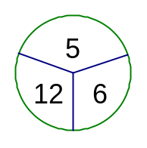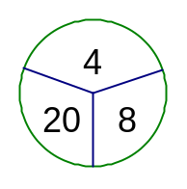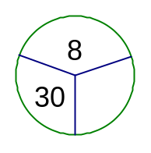
分析：经仔细观察、分析可以发现前面两个圈中三个数之间有这样的关系：
5×12÷10=6 4×20÷10=8
根据这一规律，第三个圈中右下角应填的数为：8×30÷10=24
练习二：根据前面图形中数之间的关系，想一想第三个图形的空格里应填什么数。
（1）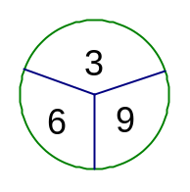 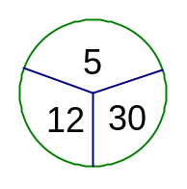 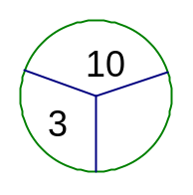

（2）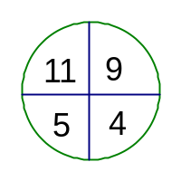 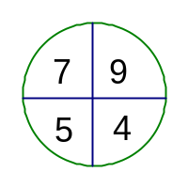 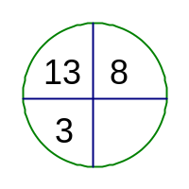
（3）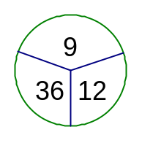 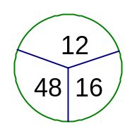 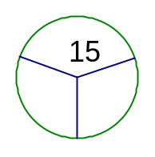
例3：先计算下面一组算式的第一题，然后找出其中的规律，并根据规律直接写出后几题的得数。
12345679×9= 12345679×18=
12345679×54= 12345679×81=
分析：题中每个算式的第一个因数都是12345679，它是有趣的“缺8数”，与9相乘，结果是由九个1组成的九位数，即：111111111。不难发现，这组题得数的规律是：只要看每道算式的第二个因数中包含几个9，乘积中就包含几个111111111。
因为：12345679×9=111111111
所以：12345679×18=12345679×9×2=222222222
12345679×54=12345679×9×6=666666666
12345679×81=12345679×9×9=999999999
练习三：找规律，写得数。
- 1+0×9= 2+1×9= 3+12×9=
4+123×9= 9+12345678×9=
（2） 1×1= 11×11= 111×111=
111111111×111111111=
（3）19+9×9= 118+98×9= 1117+987×9=
11116+9876×9= 111115+98765×9=
例4：找规律计算。
- 81－18=（8－1）×9=7×9=63
- 72—27=（7－2）×9=5×9=45
- 63－36=（□－□）×9=□×9=□
分析：经仔细观察、分析可以发现：一个两位数与交换它的十位、个位数字位置后的两位数相减，只要用十位与个位数字的差乘9，所得的积就是这两个数的差。
练习四：
- 利用规律计算。
（1）53－35 （2）82－28 （3）92－29
（4）61－16 （5）95－59
- 找规律计算。
  - 62+26=（6+2）×11=8×11=88
  - 87+78=（8+7）×11=15×11=165
  - 54+45=（□+□）×11=□×11=□
例5：计算
（1）26×11 （2）38×11
分析：一个两位数与11相乘，只要把这个两位数的两个数字的和插入这两个数字中间，就是所求的积。
- 26×11=2（2+6）6=286
- 38×11=3（3+8）8=418
注意：如果两个数字的和满十，要向前一位进一。
练习五：计算下面各题。
（1）27×11 （2）32×11

- 39×11 （4）46×11

（5）92×11 （6）98×11

